Dok.ID: 11598

Fixation av EDA-kateter

Revidering i denna version
Inga förändringar. Uppdaterad i giltighetstid.

Syfte
Säkerställa rutiner för enhetlig fixering av EDA-kateter och filter.

Vilka berörs
Läkare och sjuksköterskor inom NU-sjukvården.

Tillvägagångssätt
EDA-Katetern fixeras på ryggen med ett Tegaderm IV 10 x 15,5 cm (med slits och förstärkning) över insticksstället. Insticksställe måste vara synligt!
Vänta gärna med detta tills insticksblödningen avstannat.

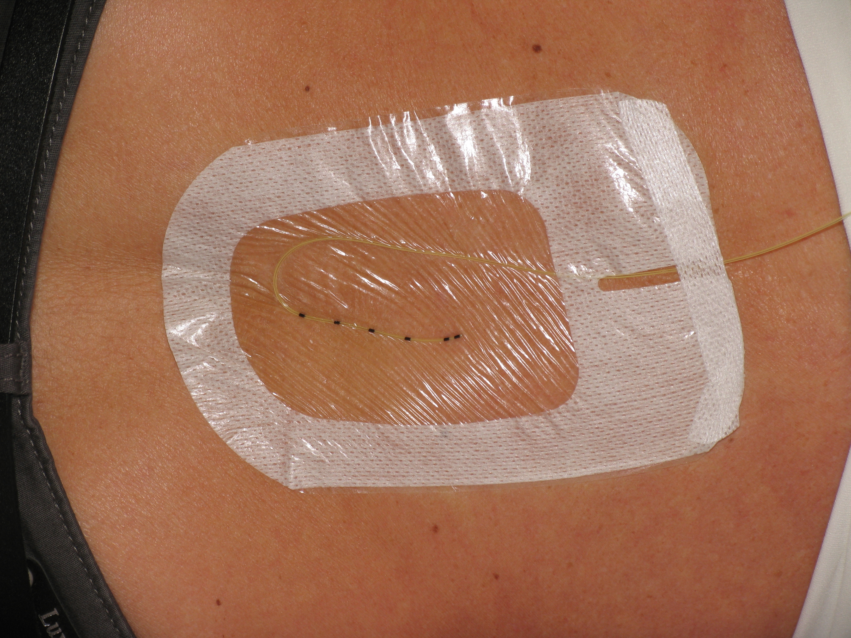

Fixera resten av katetern upp mot axeln med Opsite flexifix

Fäst EDA-filtret strax under nyckelbenet på lämplig sida. Märk katetern epiduralkateter.

- Rulla ihop katetern till önskad längd
- Lägg en kompress under den ihoprullade katetern och kopplingen
- Tejpa över fästanordningen med en Tegaderm IV 10 x 15,5. Fixera slitsen med ett av de medföljande stripsen
- Sätt fast filtret på en Perifex Pinpad ”EDA-knapp”
- Klistra fast Pinpaden ovanpå vingarna på tegadermen så att vingarna på förbandet låses.

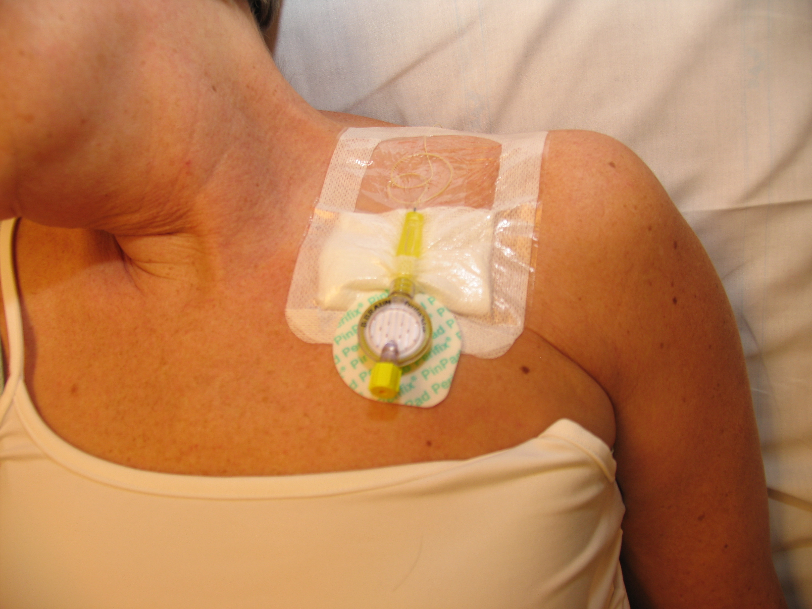

OBS! För att fixeringen skall sitta stadigt är det viktigt att placera filtret på anvisad plats, nedanför nyckelbenet. Sätter man den på t.ex på axeln, blir påfrestningen på fixeringen för stor och den håller sämre.

Fixeringen skall också göras så att filtret kan bytas utan att det ursprungliga bandaget behöver tas loss.

När patienten lämnar UVA skall förbandet vara torrt och utan blod längs katetern (vid insticksställen på ryggen), men obetydlig mängd vätska eller blod kan accepteras.
Vid tveksamhet kontakta narkosläkare.

